2020年中部圏支部 病理細胞検査研修会のお知らせ

主催：（一社）日本臨床衛生検査技師会中部圏支部
（一社）日本臨床衛生検査技師会 中部圏支部
（一社）静岡県臨床衛生検査技師会

会員の皆様におかれましては、ますますご健勝のこととお慶び申し上げます。
日本臨床衛生検査技師会中部圏支部は、2020年1月18日（土）、19日（日）の両日に静岡県静岡市において、2020年中部圏支部病理細胞検査研修会を開催することとなりました。
テーマを「婦人科領域を極める！」とし、婦人科領域に的を絞って臨床病理学的あるいは組織学的、細胞学的な知識を習得していく内容です。
また、事前に実施した『抗体免疫染色サーベイ』では、対象とした「WT1抗体」についての参加施設の免疫染色結果の報告を行います。さらに、本研修会は、認定病理検査技師資格更新のための指定研修会として申請しています。
是非、多数のご参加をいただきますようお願い申し上げます。

テ － マ 「婦人科領域を極める！」
「WT1抗体免疫染色サーベイ」
開催日時 2020年1月18日（土）12時20分 ～ 1月19日（日）12時00分
開催場所 静岡県総合研修所 もくせい会館（静岡県職員会館）
〒420-0839 静岡市葵区鷹匠3-6-1
受 講 料 8,000円（日臨技会員） 12,000円（非会員）
申込期間 2019年9月1日（日）～ 12月8日（日）
定 員 130名
情報交換会費 5,000円（希望者のみ）
情報交換会費は当日受付にてお支払ください。
※宿泊手配は、参加者各自でお願いいたします。
申込方法 日臨技HPの会員専用ページから事前登録を行ってください。非会員およびHPからの登録が困難な方は別紙申込用紙に必要事項をご記入の上、FAXまたは郵送にて下記事務局へお申込みください。確認後、メールにて受付確認と参加費振り込みのご案内を送信いたします。
研修会事務局および問い合わせ先 〒417-8567 静岡県富士市高島町50番地
富士市立中央病院 診療技術部 病理 渡邉 広明
TEL：0545-52-1131（代表） FAX：0545-52-4706
E-mail：shizuringibyouri@yahoo.co.jp

＊本研修会は認定病理技師指定講習会として申請中です。
＊本研修会は細胞検査士の受講に際し、日本臨床細胞学会クレジットが取得できるよう申請中です。
≪プログラム≫
【2020年1月18日（1日目）】

11:30－ 受付開始
12:20－12:30 開会式
12:30－13:30 講演1『子宮内膜細胞診の実際』
関西医療大学 保健医療学部 臨床検査学科 教授 矢野 恵子 先生
（座長 石川県病理細胞部門員）
13:30－14:00 休憩および機器展示（30分）
14:00－15:00 講演2『婦人科領域のMRIはどう見えている？〜MRIの基礎も含めて〜（仮）』
焼津市立総合病院 中央検査科 宮崎 研一 先生
（座長 愛知県病理細胞部門員）
15:00－15:30 休憩および機器展示（30分）
15:30－16:30 講演3『婦人科領域の臨床と病理（仮） 』
静岡赤十字病院 産婦人科 市川 義一 先生
（座長 三重県病理細胞部門員）
16:30－17:00 休憩および機器展示（30分）
17:00－18:00 講演4『病理検査技師に必要な切り出しの知識～婦人科領域～ 』
東京慈恵会医科大学 病院病理部 教授 清川 貴子 先生
（座長 岐阜県病理細胞部門員）

※研修会1日目終了後、情報交換会を行います。
（開催場所につきまして同会場内を予定しております）

【2020年年1月18日（2日目）】

9:00－10:00 講演5『婦人科領域に有用な免疫組織化学染色』
東京慈恵会医科大学 病理学講座 岩本 雅美 先生
（座長 林 宏 富山県病理細胞部門員）
10:00－10:45 休憩および機器展示（45分）
10:45－11:45 『 WT1抗体サーベイ結果報告 』
静岡県立静岡がんセンター 田代 広 先生
（座長 迫 欣二 中部圏支部病理細胞部門長）
11:45－ 閉会式

【研修会の参加申込方法】
日本臨床衛生検査技師会会員は、可能な限り日本臨床衛生検査技師会ホームページの
「事前登録」にて参加申込みをしてください。

日臨技HPの「会員専用ページ」

↓
会員番号とパスワードを入力しログイン

↓
会員メニュー 参加申請

↓
事前参加申込

↓
「2020年 中部圏支部病理細胞検査研修会（行事番号：190001810 ）」を選択後、
同ページの「行事情報」の上にある「≫事前参加申請」をクリックし参加登録を行い、
「入力内容を保存して閉じる」をクリックしてください。
その他、細胞検査士の方はJSC／IAC番号、認定病理技師の方は登録の有無についてもそれぞれ入力してください。情報交換会参加についても任意で入力できます。
日臨技ホームページから事前登録が困難な場合、参加申込み用紙に必要事項を記入のうえ、
FAXまたは郵送にて研修会事務局までお送りください。

※『情報交換会』の申し込みは日臨技ホームページ以外からもできます。 『情報交換会』は、別紙の申込書にご記入のうえ、E-mailにて参加の旨をお伝えください。
なお、『情報交換会』申し込みE-mailは、研修会事務局への申込となります。
【研修会参加費の納入について】
日臨技HPからの事前登録終了後、またはFAXにて参加申込み用紙送信後、下記口座に
研修会参加費 8,000円をお振り込み下さい
［銀 行 名］銀行
［支 店 名］（他行からの振り込みに必要）
［預金種目］普通
［口座番号］
［口座名義］日臨技中部圏支部病理細胞検査研修会
＊振込票に技師会会員番号を記載してください
＊ゆうちょ銀行間では 記号 番号 をご指定ください
【会場までのアクセス】
〒420-0839 静岡市葵区鷹匠3-6-1
静岡県総合研修所 もくせい会館「静岡県職員会館」
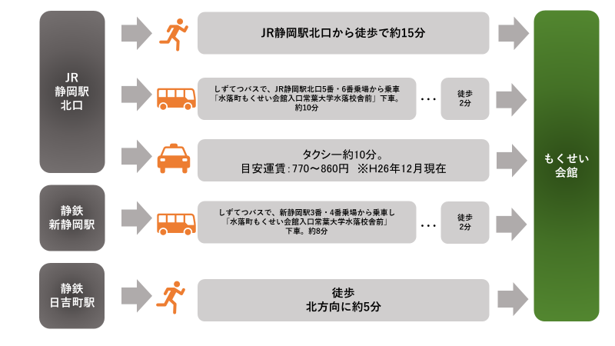

≪駐車場≫
駐車台数に限りがありますので、できる限り公共交通機関のご利用をお願いいたします。

【2020年中部圏支部 病理細胞検査研修会申込書（FAX・郵送用）】
研修会事務局FAX 番号/０５４５－５２－４７０６
ふりがな |  | 日臨技会員番号
氏名 |  | 年齢・（性別） |  | （男・女）
施設名
施設住所 | 〒  TEL：  FAX：
E-mail | （正確にご記入ください。ハイフン、アンダーバー等、必要に応じてふりがなをお願いします。）
JSC・IAC番号  (有資格者のみ記入) | JSC |  | IAC
認定病理技師の登録 | あり なし
情報交換会の参加 | あり なし

